**2025中国国际气体产业链展览交易会**

**（第二十六届中国国际气体技术、设备与应用展览会）**

**智能领航 气向共赢**

**2025年6月18-20日**

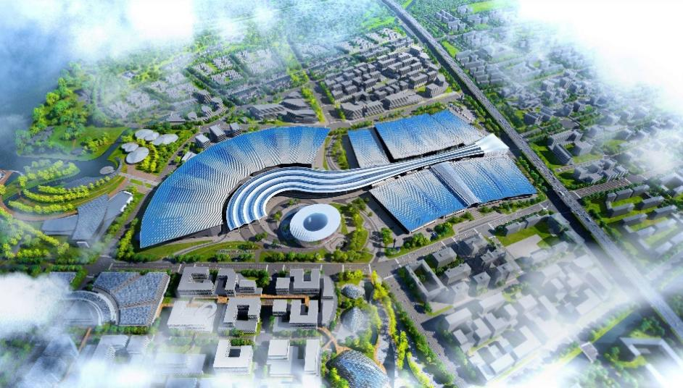

**杭州大会展中心**

**展会亮点：**

**（一） 传播产业新质生产力，推进行业高质量发展**

以智能空分和智能充装为代表的创新技术日益走向成熟，为行业带来新的增长动能和发展潜力。展会将聚焦国内外气体行业的新技术和新视野，全面展示产业界的新产品和新应用，推进具有环境友好和能源友好的数字化和智能化气体生产制造新模式。

**（二） 打通资源对接瓶颈，加速国内外经贸合作**

组委会将系统梳理25年来积累的国际买家资源以及国内气投厂家数据库，多渠道组织装备采购用户群，并首次与国内生产制造企业一道绘制出一份完整的中国工业气体全产业地图，集成上述国际买家和国内数据库资源，让供需之间的商贸对接便捷，同时配合“中国气体企业出海万里行”的计划，有力促进“一带一路”上的产业链与供应链共建。

**（三） 点亮产业集聚区，共享产业资源**

我国拥有全球最完整的工业气体产业链，空分、储运、泵阀和封头等产业集聚区，有效汇聚生产要素，建设产业大生态，成为地方产业发展的靓丽名片。现场设立的擂动场，重点向海外商协会推介一批具有代表性的全产业链和专业装备集聚区，助力中外供需精准对接。

**（四） 彰显领军人物，为全行业赋能引流**

在全行业面对创新变革的新时期，我们精编一本有关中国气体行业奋斗者的图书，弘扬他们的创新精神和创业故事，引动新时期的不忘初心并砥砺前行。展会现场将举行盛大的新书首发仪式，行业大佬和新锐将共聚一堂直播带“气”。

**（五） 策划多元活动，增强行业交流**

首次设立的行业六大院校校友沙龙以及参展参会企业之间的掼蛋比赛，不仅是为了丰富每天闭馆后的放松时刻，而且更为加深行业同仁之间的交流，促进产教之间的融合配置，增强行业之间的合作。

**展区规划：**

**展览面积30000平方米，设立如下展区：**

**展区一：全产业链展区**

**2号馆：制气设备（深冷法、变压吸附法、膜分离、天然气液化装置、海水电解制氢装置）：**

制气辅助设备及材料：

气体干燥设备、净化设备、空气过滤器、离心式压缩机、无油压缩机、隔膜式压缩机、换热器、膨胀机、增压器、冷却器、鼓风机、罗茨机、真空泵。

制气设备上的附件：压力表、阀门。

制气设备中的辅助材料：活性氧化铝、分子筛、填料。

气体产品：电子特气、稀有气体等。

气体分析仪、气体检测设备、管件等。

**3号馆：气体贮存及储运、自动充装设备、压力容器及相关配套设备 、附件、材料展示区。**

生产压力容器的设备、压力容器材料（板材等）。

工业气体低温贮罐、LNG贮罐、气瓶、杜瓦瓶（低温绝热瓶）。

低温泵、真空泵、汽化器、低温瓶阀、气瓶瓶阀、保温材料、仪表、液位计、封头、低温软管、管件。

压力容器检测、探伤仪。

气体信息化管理（气瓶安全管理软件，电子标签，物联网、探测器、传感器）

**展区二：****工业气体产业集聚区** 以简阳、富阳、丹阳、宜兴、新乡、南宫等气体产业集聚区为代表展示中国工业气体产业集聚区的整体实力。

**展区三：创新剧场** 专题视频传达产学研达人对产业创新的寄语，精心设计的形象墙上展示国内外企业的创新成果，中央舞台重点发布产业聚集区发展规划和参展企业最新的创新技术产品。

**展区四：气体人才交流中心** 邀请用人企业和高校优秀毕业生共聚一堂，加深了解，温暖气体新人，提升企业蓬勃朝气。

**展区五：国际买家洽谈区** 为海外买家提供现场商务对接及办公休息场地，并在此组织海外买家采购对接会为中国气体领先企业进军海外市场提供面对面的深入洽谈机会。

**展区六：技能展示+培训专区** 积极回应用户机构的反馈，组织生产企业现场演示小型装备的使用与维修技能**，**并通过短视频和简要的PPT介绍大型装备的技术性能特点和培训售后要领，为国内外用户的合作姻缘暖场。

**特别策划**

**一场国际气体高质量发展高峰论坛**

邀请国内外工业气体组织负责人、知名咨询机构和智库专家以及企业CTO，探讨智能空分、充装和储运技术如何助力产业的高质量发展和可持续发展，同时还将就大宗工业气体定价体系以及特种气体的发展机遇与挑战进行深度分享。

**一场产业集聚区擂动场**

前半场是组织印度、印尼、土耳其、韩国、泰国、马来西亚、俄罗斯以及中东地区的气体行业商协会分别介绍各自气体行业的现状和采购需求，后半场是组织中国产业集聚区企业逐一宣讲集聚区的现状和供应优势。期待展会后迅速启动国际气体商协会到访气体产业集聚区调研考察。

**一张《中国工业气体产业集聚区地图》**

这是一张英语版地图，专供国外气体商协会以及有关国家驻华商务处使用。配套的APP迷你软件上标注我国工业气体全产业链集聚区和专业集聚区的位置，点击可以清晰查看各产业集聚区代表性企业的技术产品详情。

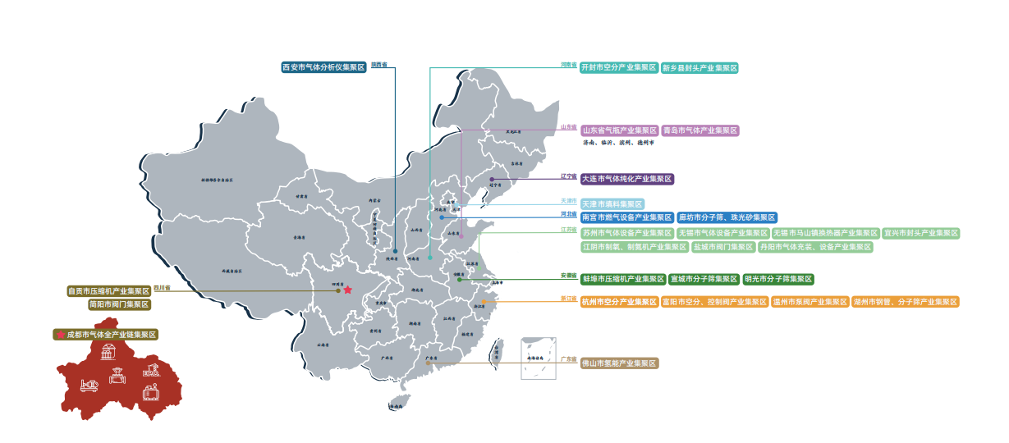**一本书《气体人—致敬中国气体行业奋斗者》**

经个人或企业报名与专家推荐，精选出为中国气体行业发展做出重要贡献的企业家和专家，通过现场访谈和行业走访，编写出每个人的创新与创业故事，结集正式出版，面向全国发行。

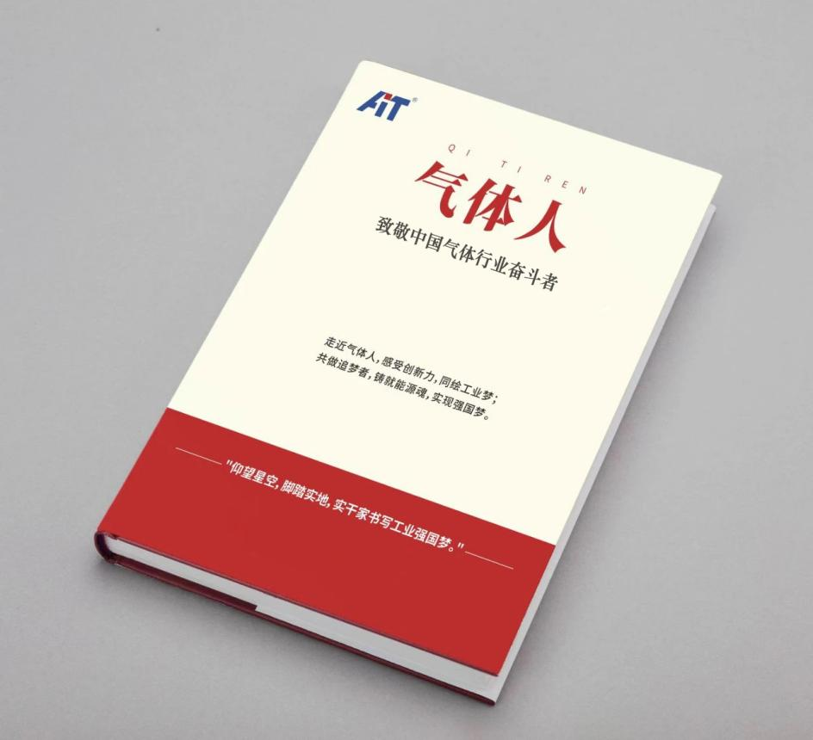

**一场校友沙龙**

联合有关院系，策划组织西安交通大学、上海交通大学、浙江大学、北京科技大学、华中科技大学和北京化工大学的校友在展会期间聚会交流，回望激情岁月，展望共赢未来。

**一场友谊比赛**

组织参展参会企业开展“气体人”掼蛋比赛，在展览期间捉对厮杀，既是追逐社交时尚，更是追求行业交流。

**历届参展商LOGO**

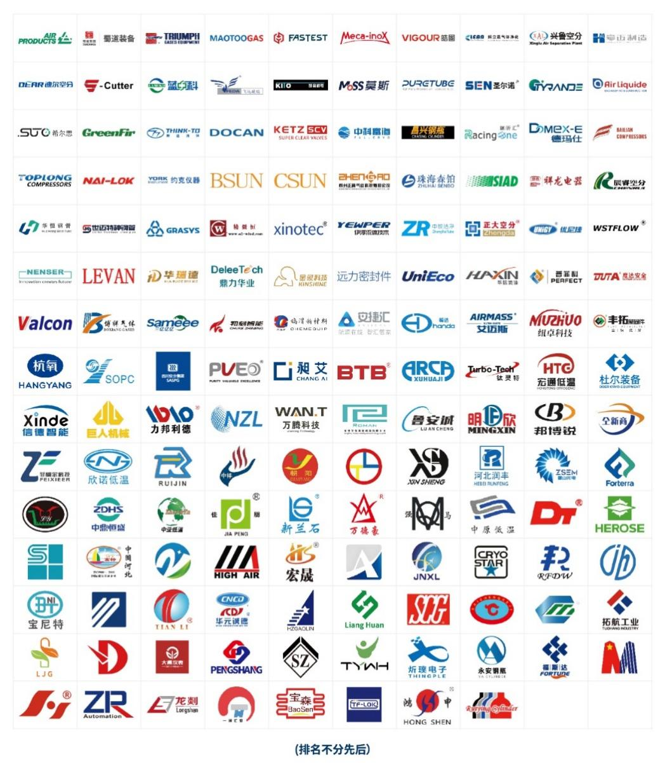

网址：www.igchina-expo.com

详询：010-84164587

来源：2025中国国际气体产业链展览交易会组委会